昆明市公安局呈贡分局2023年派出所执法办案区及内部监控系统升级改造项目

- 项目名称
派出所执法办案区及内部监控系统升级改造
- 立项依据
根据关于印发《云南省公安厅加强新时代公安派出所工作三年行动计划（2020-2022）》的通知(云公发（2020）2号)及关于印发《昆明市公安局进一步加强公安派出所规范化建设指导意见》的通知(昆公人发【2018】32号)进行项目立项。
- 项目实施单位
单位名称：昆明市公安局呈贡分局
组织机构代码：11530121015129413H（统一社会信用代码）
地址：呈贡区祥和街547号
联系电话：67479820
法人代表：徐云辉
经费来源：财政预算拨款
单位概况：昆明市公安局呈贡分局为一级预算单位，主要职能为贯彻执行党和国家公安工作的路线、方针、政策及法律、法规。组织实施全区公安机关开展全局性业务工作和重大警务活动。
- 项目基本概况
呈贡分局派出所内部监控为2012年至2013年建设的模拟视频监控设备，目前已严重老化且损坏情况较为突出，严重影响派出所内部安全防范管理，根据关于印发《云南省公安厅加强新时代公安派出所工作三年行动计划（2020-2022）》的通知(云公发（2020）2号)及关于印发《昆明市公安局进一步加强公安派出所规范化建设指导意见》的通知(昆公人发【2018】32号)要求开展工作,需对7个派出所内部视频监控系统进行升级改造。
- 项目实施内容
1.完成派出所执法办案区的升级改造、达到上级公安机关对执法办案区建设的标准。2.完成派出所内部视频监控系统、视频监控数据平台及集中存储建设。
- 资金安排情况
2023年安排一般公共预算资金396,668.27元。
- 项目实施计划
延续2022年呈贡分局派出所内部视频监控系统升级改造项目，该项目2023年度所需尾款460，000.00元，审计服务费17,000元，合计477，000.00元。根据财政下达预算控制数，2023年暂安排396,668.27元。
- 项目实施成效
提高派出所正规化建设标准，规范派出所执法办案流程，提升执法办案水平。提高派出所内部安全防范的能力和内部的安全性，保障派出所营区安全可控，为民警提供良好的办公环境，增加安全保障，提升工作效率，保障执法办案民警执法权益，促进规范化执法体系建设，同时保障嫌疑人人身权益。使得派出所营区安全、规范，更好的为辖区人民群众服务。
- 项目绩效目标表
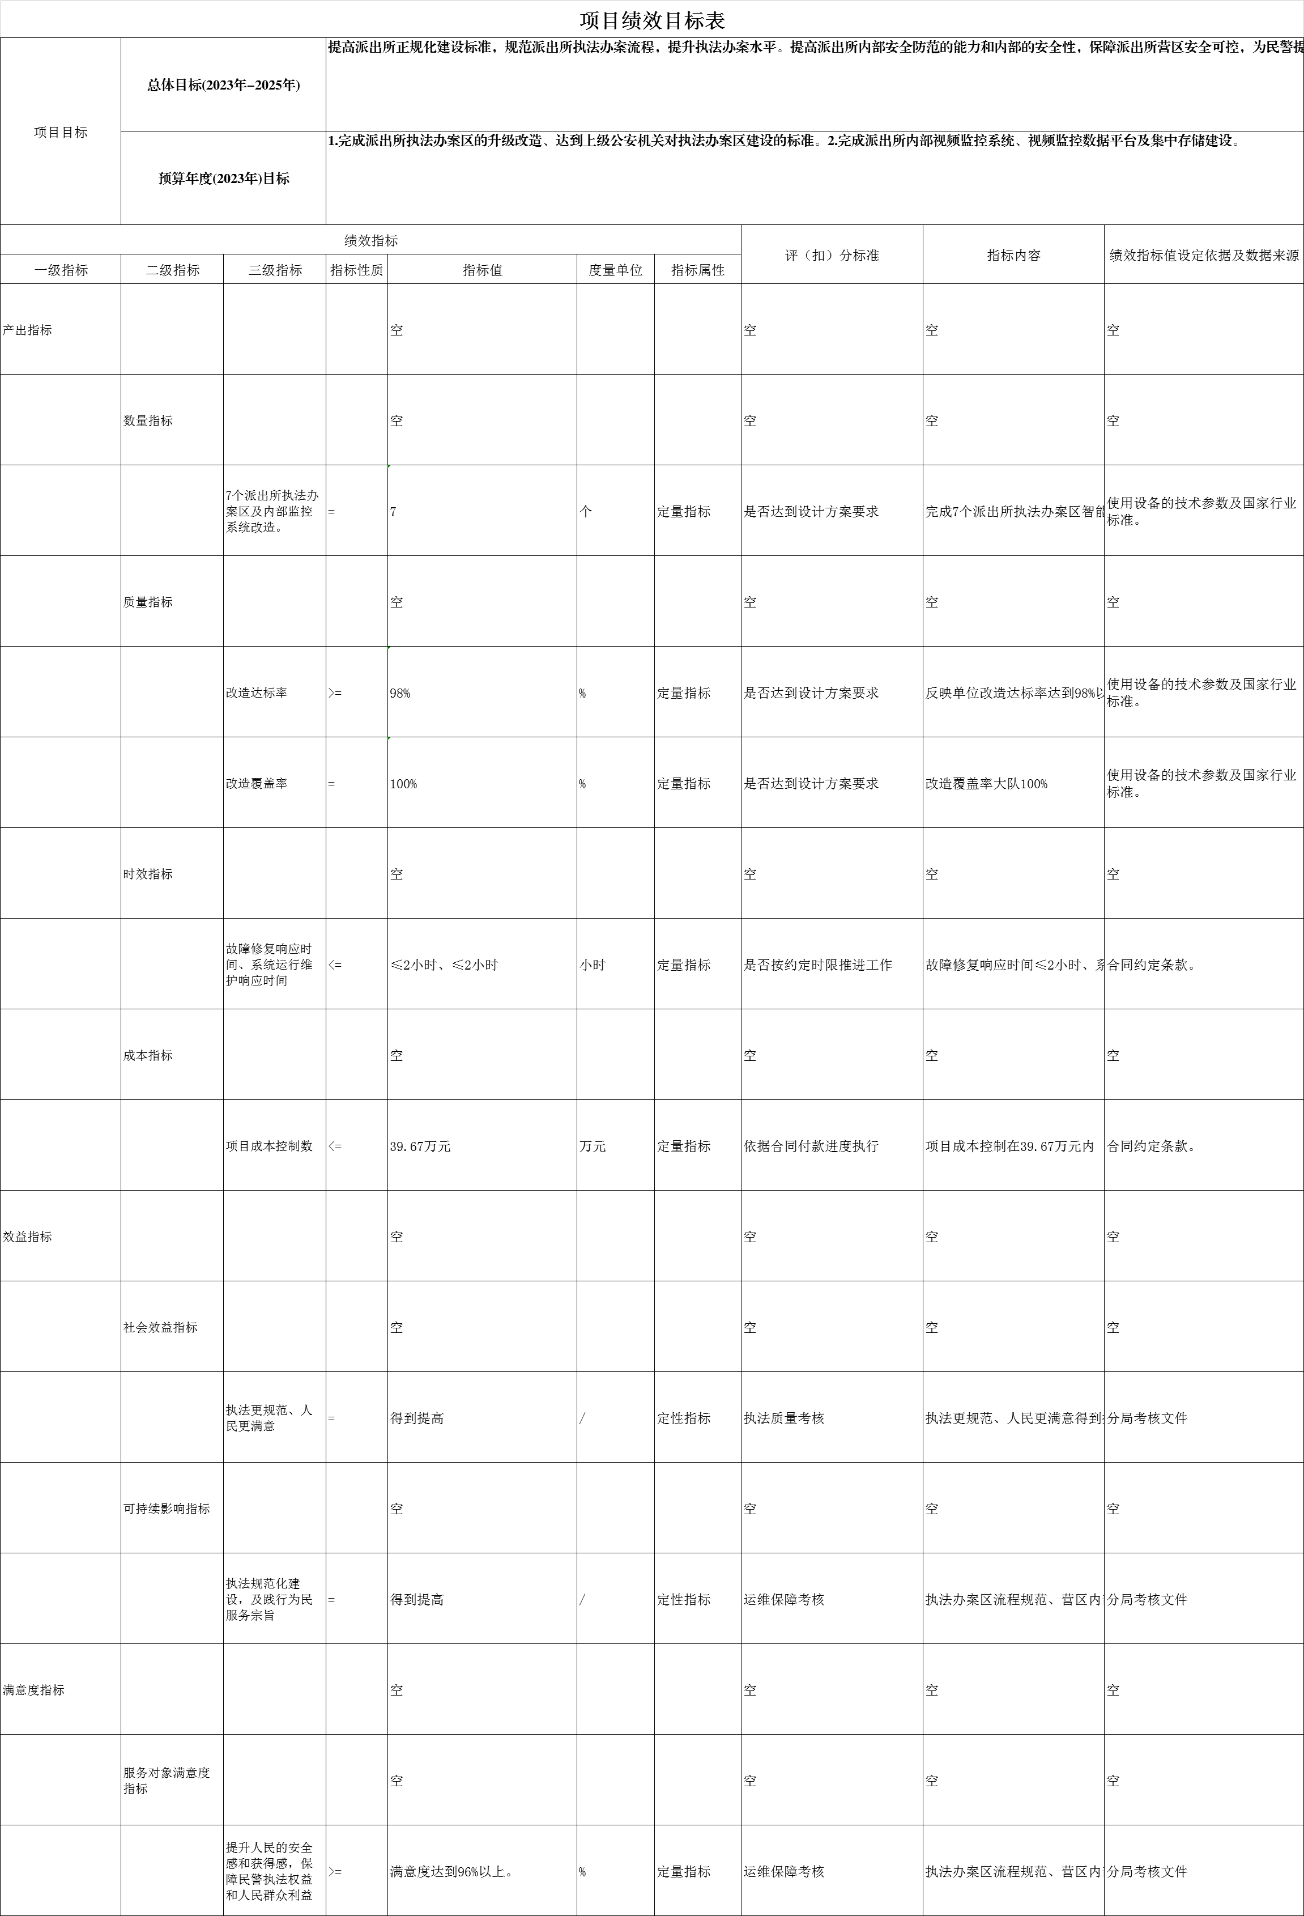

昆明市公安局呈贡分局
2023年3月17日

